Школа №134
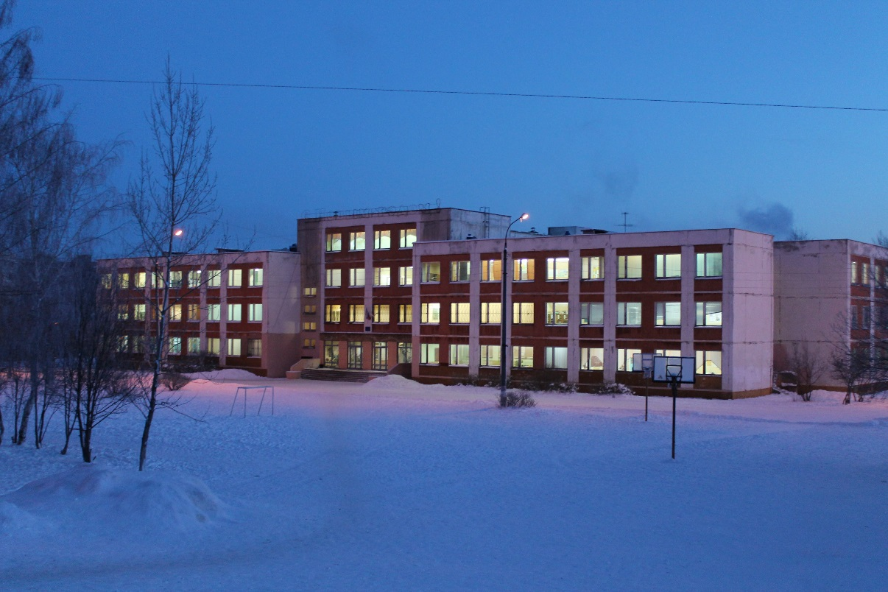
Наша школа впервые открыла свои двери в 1989 году.
Она расположена на улице, которая названа в честь 40-летия Победы в Великой Отечественной войне, на улице 40 лет Победы.
А в годы Великой Отечественной войны на этом месте располагалась деревня Щербинки.

